**综合实验1——三网业务规划部署**

**任务说明：**

根据拓扑规划图，路由数据规划表及数据规划表完成以下街区业务配置及业务验证：

1. A街区PPPoE业务；
2. B街区DHCP+WEB认证、IPTV直播及点播业务、VOIP语音业务；
3. C街区VOIP语音业务（实现B街区与C街区通话验证）；
4. D街区WLAN业务。
5. 拓扑规划图

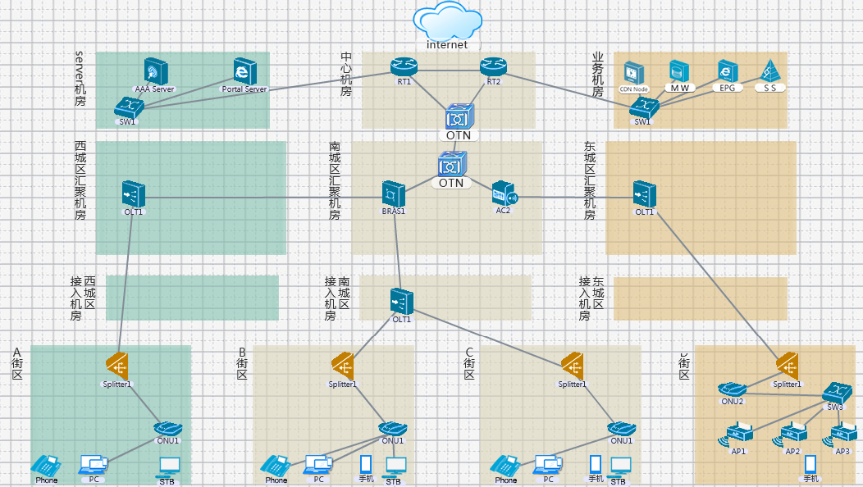

图1

1. 路由数据规划

表1

|  |  |  |  |  |
| --- | --- | --- | --- | --- |
| 本端机房设备 | 本端接口 | 网络IP | 对端机房设备 | 对端接口/ VLAN |
| 中心机房RT1（中型） | 40GE-1/1 | 103.1.1.4/30 | 中心机房RT2（中型） | 40GE-1/1 |
| 40GE-2/1 | 103.1.1.8/30 | 南城区汇聚机房BRAS（大型） | 40GE-1/1 |
| 10GE-6/1.1 | 100.1.1.0/30 | Server机房SW（小型） | 10GE-1/3 |
| 10GE-6/1.2 | 100.1.1.4/30 |
| loopback | 4.4.4.4/32 | \ | \ |
| 中心机房RT2（中型） | 10GE-6/1 | 103.1.1.0/30 | 业务机房SW（小型） | 10GE-1/4 VLAN60 |
| 10GE-6/2 | 103.1.1.8/30 | 南城区汇聚机房AC（大型） | 10GE-1/1 VLAN10 |
| loopback | 5.5.5.5/32 | \ | \ |
| Server机房SW（小型） | 10GE-1/1 | VLAN 10 | Server机房AAA |  |
| 10GE-1/2 | VLAN 20 | Server机房Portal |  |
| loopback | 3.3.3.3/32 | \ | \ |
| 业务机房SW（小型） | loopback | 6.6.6.6/32 | \ | \ |
| Server机房AAA | loopback | 1.1.1.1/32 | \ | \ |
| Server机房Portal | loopback | 2.2.2.2/32 | \ | \ |
| 业务机房SS | GE-7/2 | 102.1.1.1/30 | 业务机房SW （小型） | GE-1/13 VLAN50 |
| 业务机房CDN Node | 10GE-1/1 | 101.1.1.1/30 | 10GE-1/1 VLAN10 |
| GE-1/3 | 101.1.1.5/30 | GE-1/14 VLAN20 |
| 业务机房MW | 10GE-1/1 | 101.1.1.9/30 | 10GE-1/2 VLAN30 |
| 业务机房EPG | 10GE-1/1 | 101.1.1.12/30 | 10GE-1/3 VLAN40 |
| 南城区汇聚机房BRAS（大型） | 10GE-5/1 | / | 西城区汇聚机房OLT（大型） | 10GE-2/1 |
| 10GE-5/2 | / | 南城区汇聚机房OLT（大型） | 10GE-2/1 |
| loopback | 7.7.7.7/32 | \ | \ |
| 南城区汇聚机房AC（大型） | 10GE-1/2 | / | 东城区汇聚机房OLT（大型） | 10GE-2/1 |
| loopback | 8.8.8.8/32 | \ | \ |

1. 数据规划

表2

|  |  |  |  |  |  |
| --- | --- | --- | --- | --- | --- |
| 设备类型 | | 业务类型 | | | 参数 |
|  | | 街区A | PPPoE | 用户端口 | Eth_0/1 |
| ONU | | 街区B | DHCP+WEB认证 | 用户端口 | Eth_0/1 |
| IPTV | Eth_0/2 |
| VoIP | Pots_0/1 |
| 街区C | VoIP | Pots_0/1 |
| 街区D | WLAN | 用户端口 | Eth_0/1 |
| OLT（西城区汇聚机房） | | 街区A | PPPoE | 上联端口VLAN配置 | 100 |
| 上行速率配置 | 确保带宽10000kbps |
| 下行速率配置 | 承诺速率100000kbps  峰值速率100000kbps |
| OLT（南城区接入机房） | | 街区B | DHCP+WEB认证 | 上联端口VLAN配置 | 101 |
| VoIP | 102 |
| IPTV | 业务VLAN | 200 |
| 管理VLAN | 105 |
| VoIP | 上行速率配置 | 固定带宽128kbit/s |
| DHCP+WEB认证 | 尽力而为带宽20000kbps |
| IPTV | 尽力而为带宽20000kbps |
| VoIP | 下行速率配置 | 承诺速率128kbit/s |
| DHCP+WEB认证 | 承诺速率100000kbps |
| IPTV | 承诺速率100000kbps |
| 街区C | VoIP | 上联端口VLAN配置 | 103 |
| 上行速率配置 | 固定带宽128kbit/s |
| 下行速率配置 | 承诺速率128kbit/s |
| OLT(东城区汇聚机房) | | 街区D | WLAN | 上联端口VLAN配置 | 106 |
| 上行速率配置 | 确保带宽20000kbps |
| 下行速率配置 | 承诺速率100000kbps |
| BRAS | | 街区B | | 域别名 | iuv |
| 街区C | | iuv |
| 街区A | 10GE_5/1.1 | 宽带虚接口1 | 13.1.1.1/24 |
| 街区B（DHCP） | 10GE_5/2.1 | 宽带虚接口2 | 14.1.1.1/24 |
| 街区B（voip） | 10GE_5/2.3 | 宽带虚接口3 | 11.1.1.1/24 |
| 街区B（iptv） | 10GE_5/2.5 | 宽带虚接口5 | 15.1.1.1/24 |
| 街区C | 10GE_5/2.4 | 宽带虚接口4 | 12.1.1.1/24 |
| AC | | WLAN业务 | | 虚接口1（AP） | 16.1.1.1/24 |
| 虚接口2（终端） | 17.1.1.1/24 |
| AAA服务器 | | \ | | 设备IP | 1.1.1.1 |
| PPPoE业务 | | 账号/密码 | 1/1 |
| 计费方式 | | 按时长计费（元/分钟） | 1 |
| Portal 服务器 | | \ | | 设备地址 | 2.2.2.2 |
| 添加BRAS | 7.7.7.7 |
| 8.8.8.8 |
| SS | | \ | | 设备地址 | 102.1.1.1 |
| VoIP业务 | IAD | SIP类型 | 11.1.1.2 |
| H.248类型 | 12.1.1.2 |
| SS | 本局用户 | | | 街区B号码 | 87654321 |
| 街区C号码 | 86654321 |
| CDN Node | 设备地址 | | | 媒体接口IP | 100.1.1.1 |
| 信令接口IP | 101.1.1.5 |
| MW | / | | | 设备地址 | 101.1.1.9 |
| 用户信息 | | | 用户名/密码 | 账号：1 /密码：1 |
| EPG | / | | | 设备地址 | 101.1.1.13 |